2024年四川省广安市中考生物真题
注意事项：
1.本试卷分为试题卷（1-6页）和答题卡两部分。满分100分，与地理同堂，考试时间共120分钟。
2.考生答题前，请先将姓名、准考证号等信息用黑色墨迹签字笔填写在答题卡上的指定位置，待监考员粘贴条形码后，认真核对条形码上的姓名、准考证号与自己准考证上的信息是否一致。
3.请将选择题答案用2B铅笔填涂在答题卡上的相应位置，非选择题答案用黑色墨迹签字笔答在答题卡上的相应位置。超出答题区域书写的答案无效，在草稿纸、试题卷上答题无效；作图题应先用铅笔画，确定不修改后，再用黑色墨迹签字笔描黑。
4.考试结束，监考员必须将参考学生和缺考学生的答题卡、试题卷一并收回。
一、单项选择题（本题共20小题，每小题2分，满分40分）
1. 近日，科学家在贵州省发现新物种马岭河小苦荬（mǎi），该物种叶柄长30—55毫米，黄色花朵，头状花序，含6—7枚舌状花，果实呈棕色。请推测这种植物的类型（ ）
A. 藻类植物 B. 苔藓植物 C. 蕨类植物 D. 被子植物
2. 中华民族有很多脍炙人口的诗句。下列诗句能体现生物因素影响生物生活的是（ ）
A 种豆南山下，草盛豆苗稀
B. 人间四月芳菲尽，山寺桃花始盛开
C. 随风潜入夜，润物细无声
D. 竹外桃花三两枝，春江水暖鸭先知
3. 蜜蜂擅长“舞蹈通讯”，当蜜源在一段距离之外时，蜜蜂一面迅速摆动尾部，一面跳“8”字形舞，代表蜜源在太阳左方110°位置。从行为的获得途径来看，下列与“蜜蜂跳舞”行为相同的是（ ）
A. 孔雀开屏 B. 老马识途 C. 鹦鹉学舌 D. 小狗算数
4. 神农架山脉是全球中纬度地区唯一保持完好的亚热带森林生态系统。这里生长有银杏、珙桐等植物3700多种，生活有金丝猴等野生动物1050多种，它已被列入世界自然遗产名录。以上资料主要体现了生物多样性的（ ）
A. 基因多样性 B. 物种多样性 C. 生态系统多样性 D. 环境多样性
5. 许多绿色开花植物不仅能进行有性生殖，也能进行无性生殖。下列属于有性生殖的是（ ）
A. 柳枝的扦插 B. 胡萝卜的组织培养
C. 水稻的播种 D. 马铃薯的块茎繁殖
6. 以下是人类生殖和发育过程示意图，相关描述正确的是（ ）
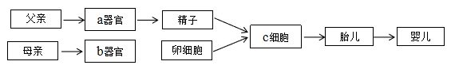
A. a是卵巢，能够分泌雄性激素
B. 精子、卵细胞的染色体数目比体细胞少一半
C. 新生命发育的起点是c，形成部位是子宫
D. 胎儿通过胚盘从母体中获得营养物质
7. 下列有关动物的生殖和发育的说法，正确的是（ ）
A. 蝴蝶的发育过程属于不完全变态
B. 蝗虫的发育过程中有蜕皮现象
C. 青蛙的受精方式是体内受精
D. 鸟胚胎的发育只由卵黄提供营养物质
8. 某同学制作并观察了洋葱鳞片叶内表皮细胞临时装片，下列叙述正确的是（ ）
A. 观察时，镜筒下降，从侧面注视目镜
B. 制作装片时，在载玻片上滴加生理盐水
C. 盖盖玻片时，让其一侧先接触液滴，再缓缓放下
D. 用高倍镜可观察到线粒体、叶绿体等结构
9. 以下是猕猴个体的结构层次图，相关说法正确的是（ ）
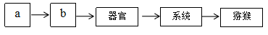
A. 由a到b经过了细胞的分裂和分化
B. 猕猴结构和功能的基本单位是b
C. 猕猴皮肤的结构层次属于b
D. 该图也能表示猕猴桃的结构层次
10. 生物体的结构与功能是相适应的，下列叙述正确的是（ ）
A. 小肠绒毛壁薄，有利于营养物质的消化
B. 肺泡周围毛细血管壁厚，有利于气体交换
C. 人的心脏四腔中左心房壁最厚，有利于血液泵出
D. 皮肤角质层细胞排列紧密，可防止体内水分过度散失
11. 将生物学原理用于大棚蔬菜的种植可促进农民增收。下列说法不恰当的是（ ）
A. 施气肥可提高氧气浓度，促进呼吸作用
B. 夜间降低大棚内温度，可抑制呼吸作用
C. 合理密植可提高光能利用率
D 适当增加光照可促进光合作用
12. 有这样一个描述花生的谜语：“麻屋子，红帐子，里面住着白胖子。”下列有关描述正确的是（ ）
A. “麻屋子”指的是种皮
B. “白胖子”是由胚珠发育而来
C. 花生的营养物质主要储存在胚乳
D. 种子的数目由胚珠的数目决定
13. 微生物在我们生活中无处不在，①—④是几种微生物的示意图。下列描述正确的是（ ）
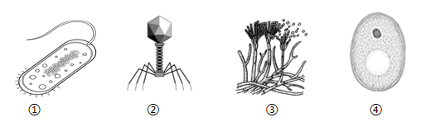
A. ①的细胞结构有细胞膜、细胞核等
B. ②的细胞结构简单，由蛋白质和遗传物质组成
C ③主要依靠孢子进行繁殖
D. 以上微生物都可以充当分解者
14. 小林家的午餐有红烧肉、米饭、凉拌时蔬、西瓜。如图是人体消化系统结构示意图，下列说法正确的是（ ）
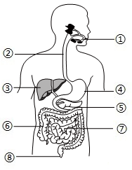
A. 米饭最终在④中被分解成葡萄糖
B. ③分泌的消化酶能消化红烧肉
C. 误食的西瓜籽经过了①②③④⑥⑦⑧
D. 营养物质主要在⑦中被吸收进入血液
15. 百日咳是由百日咳鲍特菌引起的呼吸道传染病，预防百日咳的主要途径是注射百日咳疫苗。下列说法正确的是（ ）
A. 百日咳疫苗属于抗原，疫苗在体内能引起非特异性免疫
B. 百日咳疫苗属于抗体，疫苗在体内能引起特异性免疫
C. 百日咳患者应居家隔离，这属于保护易感人群
D. 百日咳爆发期间，戴口罩是为了切断病菌的传播途径
16. 小明在打篮球时突然受伤晕倒，送往医院处理伤口并进行血样检测，发现其晕倒原因是贫血。如图是显微镜下的人血涂片。有关说法正确的是（ ）
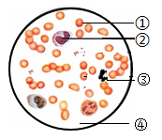
A. 贫血的主要原因可能是图中②过少
B. 伤口的止血、结痂主要依靠图中③
C. 若伤口化脓，脓液的主要成分是①
D. 图中④只有运输营养物质的功能
17. 生物技术与人类文明息息相关，常见的生物技术有发酵技术、食品保存技术、基因工程技术、克隆技术等。下列相关阐述正确的是（ ）
A. 冷藏蔬菜可抑制微生物的生长繁殖
B. 酸奶的制作主要与酵母菌的发酵有关
C. 克隆羊“多莉”的遗传物质来自孕育它的母体
D. 转基因食品非常安全，可以放心食用
18. 现代马的进化过程有比较完整的化石证据。下图是马及其前肢的进化过程示意图，相关分析正确的是（ ）
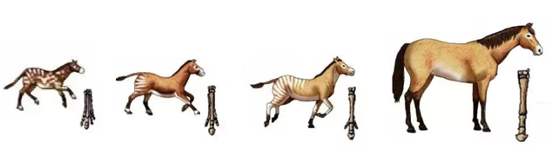
A. 化石是研究生物进化的唯一证据
B. 现代马是经过漫长的地质年代逐渐进化来的
C. 现代马的形态、前肢特征是主动适应环境的结果
D. 从始祖马到现代马是人工选择的结果
19. 生活中常常会遇到各种突发情况，掌握一些急救措施是非常必要的。下列急救措施错误的是（ ）
A. 遇静脉出血者，压迫其伤口的远心端止血
B. 遇煤气中毒者，迅速将其移动到空气流通的地方
C. 遇突发脑溢血者，立即将其搬动到床上，再拨打急救电话
D. 遇溺水者，先清除其口鼻内的异物，再进行人工呼吸
20. 某同学设计了如下装置，用来模拟肺与外界的气体交换，a、b、c模拟呼吸系统的相应结构，橡皮膜模拟膈。下列说法正确的是（ ）
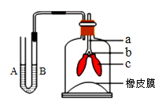
A. 图中a、b、c分别模拟支气管、气管、肺
B. 向上推橡皮膜，模拟吸气过程，液面A下降
C. 向下拉橡皮膜，c内气压减小，液面B上升
D. 向下拉橡皮膜，模拟膈肌收缩，液面B下降
二、非选择题（本题共6小题，满分60分）
21. 渠江是一个大型的生态系统，是广安的重要水源之一。如图展示了渠江生态系统的部分生物以及它们之间的食物关系。请回答相关问题。
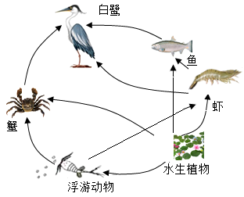
（1）从生态系统的组成成分看，图中还缺少的成分有________。
（2）图中“蟹”位于第________营养级。
（3）写出图中最长的一条食物链：________。
（4）广安市人民政府对渠江设置了禁渔期，其原因之一是生态系统的________有一定限度，过度捕捞容易引起生态失调。
22. 《水浒传》中有一段“武松打虎”的经典桥段，描写的是好汉武松喝完十八碗酒后，在景阳冈战胜猛虎的故事。下图是人眼球结构以及人脑结构示意图，请据图回答相关问题（[ ]内填序号，________填文字）。
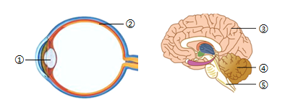
（1）书中写到，武松在喝完十八碗酒后，摇摇晃晃几乎站立不稳，这是因为饮酒过度，酒精麻痹了武松的[ ]________。
（2）当武松看见老虎时，他的[ ]________上会形成老虎的物像。
（3）武松见到老虎，感到害怕，纵身一跃，这是一种________（填“条件反射”或“非条件反射”）。
（4）武松抡起拳头打虎的动作，是由骨、骨骼肌和________三者协调配合，在________的支配和其他系统的辅助下完成的。
23. 某校生物兴趣小组在劳动实践基地种植了玉米，并进行观察和研究。图一为玉米种子结构示意图，图二为玉米植株部分生理过程示意图。请据图回答下列问题（[ ]内填字母或序号，________填文字）。
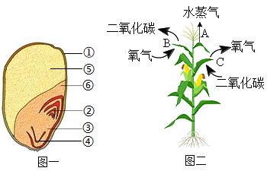
（1）播种前松土，其目的是为玉米种子的萌发提供充足的________。
（2）图一中的②将来发育成玉米植株的________。在生长发育过程中，根从土壤中吸收的水分，是由图二中的[ ]________提供动力，运输到茎、叶等器官。
（3）玉米果实有“甜”和“糯”口感之分，主要与图二中的[ ]________制造的有机物有关，这一过程主要发生在叶片的________细胞中。
（4）玉米果皮的黄色和白色是一对相对性状，现将黄粒玉米植株的花粉授到白粒玉米植株的柱头上，结出玉米的果皮颜色是________色。
24. 2023年第31届世界大学生夏季运动会在成都举行，中国体育健儿奋力拼搏，勇夺103枚金牌。体育运动是在身体多种器官、系统协调配合下完成的。下图是人体代谢的部分生理活动示意图，其中①—⑦表示生理过程，ABCDE表示系统。请据图回答问题。
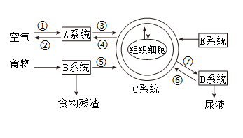
（1）运动员们摄入的蛋白质在B系统最终被消化成________进入C系统。
（2）外界空气与A系统的气体交换是通过________实现的。氧气进入C系统最先到达心脏的________（填心脏的结构），再随着血液循环到达全身各处组织细胞。
（3）图中共展示了________条排泄途径。血液流经D系统，经过⑦肾小球的________作用和⑥肾小管的重吸收作用，形成尿液。
（4）当五星红旗高高飘扬在领奖台上时，每名中国体育健儿都非常激动，心跳加快，这与E系统中肾上腺分泌的________增加有关。
25. 某同学用一只灰体雄果蝇与一只灰体雌果蝇杂交（果蝇的繁殖能力强、子代数量多；果蝇的灰体和黑体是一对相对性状），其子代性状、数量如图甲所示；图乙表示雄果蝇的体细胞染色体组成。请分析回答问题。
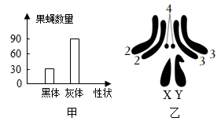
（1）从图甲可知，果蝇体色的显性性状是________。
（2）子代果蝇出现了与亲代不同的体色，这种现象在生物学上称为________。
（3）写出子代灰体果蝇可能的基因组成________（显性基因用A表示，隐性基因用a表示）；若要进一步确定某只子代灰体果蝇的基因组成，可以让它与另一只________（填“灰体”或“黑体”）异性交配，分析其子代性状即可确定。
（4）从性染色体组成分析，图乙能产生________种类型的精子。
26. 钓鱼爱好者之间流传这样一句话：“一日有三迁，早晚要钓边”。难道小鱼一日三迁的主要影响因素是光照强度吗？为探究光照强度对小鱼分布的影响，实验小组进行了以下实验。
材料器具：体长2—3cm的小鱼、光照强度测试仪、LED冷光灯、长100cm的亚克力水槽（用三块可移动的隔板将水槽分隔成4个相等的区段，将LED冷光灯固定在水槽的一侧，如图一所示）。
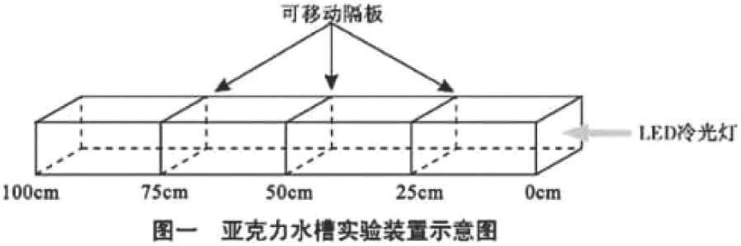
方法步骤：
①将亚克力水槽置于独立的黑暗环境中，打开LED冷光灯，用光照强度测试仪测出水槽不同区段的光照强度，测得的数据如表一所示。
距离光源的位置（cm） | 0 | 25 | 50 | 75 | 100
光照强度（lx） | 56839 | 522 | 124 | 51 | 24
表一不同区段水槽内光照强度
②将60条大小相同、活力相近的小鱼倒入水槽的四个区段中，每个区段15条。
③将隔板提高并固定，便于小鱼自由通过。
④3分钟后，同时放下隔板，对水槽各区段小鱼进行计数。
⑤多次重复上述步骤②—④，记录数据并算出平均值，生成柱状图（图二）。
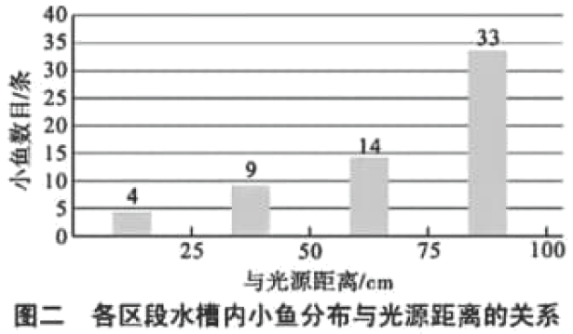
（1）在分类上，鱼属于________（填“无脊椎动物”或“脊椎动物”）。小鱼在水中生活，用________呼吸。
（2）该实验的变量是________。
（3）步骤⑤中重复实验的目的是________。
（4）从步骤①中的表格数据可得出：距离光源的位置越远，光照强度________。
（5）结合图二分析，该实验的结论是：__________。

